O descritor de matemática D26 refere-se à habilidade de resolver problemas que envolvem números racionais por meio das operações fundamentais de adição, subtração, multiplicação, divisão e potenciação. Vamos analisar cada parte desse descritor:

1. **Problemas com Números Racionais**: Esses são problemas que apresentam situações da vida real ou cenários hipotéticos onde números racionais são relevantes. Isso pode incluir problemas financeiros, medidas, proporções, taxas, escalas, entre outros contextos onde frações, números decimais ou números inteiros são utilizados para representar quantidades ou relações.
2. **Operações Matemáticas**:
   * **Adição**: Resolver problemas de adição com números racionais envolve a capacidade de somar quantidades fracionárias ou decimais e determinar a soma total das partes envolvidas no problema.
   * **Subtração**: A resolução de problemas de subtração com números racionais implica em calcular a diferença entre quantidades fracionárias ou decimais, identificando a quantidade a ser retirada de uma quantidade maior.
   * **Multiplicação**: Solucionar problemas de multiplicação com números racionais requer a habilidade de determinar o produto de quantidades fracionárias ou decimais, representando o resultado da combinação das partes.
   * **Divisão**: Resolver problemas de divisão com números racionais envolve a capacidade de distribuir quantidades fracionárias ou decimais em partes iguais e determinar quantas partes resultantes são equivalentes a uma unidade.
   * **Potenciação**: A resolução de problemas de potenciação com números racionais implica em elevar uma quantidade fracionária ou decimal a uma determinada potência, representando a multiplicação repetida da quantidade por ela mesma.
3. **Habilidades Requeridas**:
   * Compreensão dos conceitos de números racionais e suas propriedades.
   * Capacidade de interpretar problemas e traduzi-los em equações ou operações matemáticas.
   * Habilidade para escolher a operação correta (adição, subtração, multiplicação, divisão, potenciação) com base no contexto do problema.
   * Conhecimento das regras e procedimentos para executar as operações com precisão.
   * Capacidade de analisar e interpretar os resultados obtidos em termos do contexto do problema.

Dessa forma, podemos concluir que esse descritor descreve a capacidade de resolver problemas do mundo real ou hipotéticos que envolvem números racionais, utilizando as operações matemáticas básicas de adição, subtração, multiplicação, divisão e potenciação. Isso requer não apenas conhecimento das operações matemáticas, mas também a habilidade de aplicá-las de forma eficaz para resolver problemas do cotidiano ou situações específicas.

**SIMULADO 1**

NOME: ________________________________________________________________

1. Vanessa comprou 2,3 metros de tecido para fazer um vestido. Ela gastou apenas 1,5 metro desse tecido para confeccionar o vestido.

Quantos metros desse tecido sobraram?

A) 0,8 m

B) 1,2 m

C) 1,8 m

D) 3,8 m

2. Uma torre de celular de 9,5 metros de altura vai ser ampliada para atender melhor e mais pessoas. O engenheiro encarregado de projetar a mudança calculou que para atender a região desejada pela operadora, seria necessário ampliar a altura da torre já existente, essa altura seria a altura original elevada ao quadrado (9,5²). Qual a nova altura da torre de celular?

(A) 19 m

(B) 90,25 m

(C) 190 m

(D) 902,5 m

3. Dona Florinda compra uma dúzia de um certo produto por R$ 162,00 e vende cada unidade por R$ 15,50.

Comprando e vendendo 20 dessas unidades ela terá

(A) lucro de R$ 40,00.

(B) lucro de R$ 310,00.

(C) prejuízo de R$ 40,00.

(D) prejuízo de R$ 270,00.

4. No tanque de gasolina de um carro cabe 48 litros de combustível.

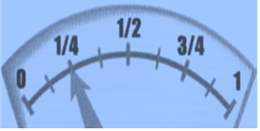

Observe o marcador e calcule quantos litros há no tanque.

(A) 10 litros

(B) 12 litros

(C) 14 litros

(D) 16 litros

5. Estou planejando uma viagem de automóvel. O consumo do veículo é de 10 km/L e o preço do combustível é de R$ 2,00. Se a distância que irei percorrer é de 420 km e o pedágio custa R$ 67,10, o valor que gastarei só

para ir é

(A) R$ 96,25.

(B) R$ 102,75.

(C) R$ 136,40.

(D) R$ 151,10.

6. Bianca, André e Carlos resolveram almoçar na pizzaria. Solicitaram pizza mussarela e resolveram dividir as fatias da seguinte maneira: Bianca ficou com 1/5 da pizza, André com 1/3 e a fatia restante ficou com Carlos.

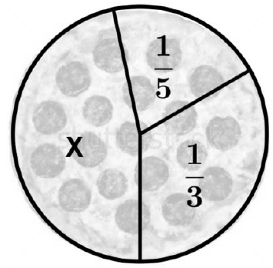

A fração da fatia que coube a Carlos foi de

A) 6/8.

B) 7/8.

C) 7/15.

D) 8/15.

7. Atenção! Atenção! Promoção no supermercado ABC!

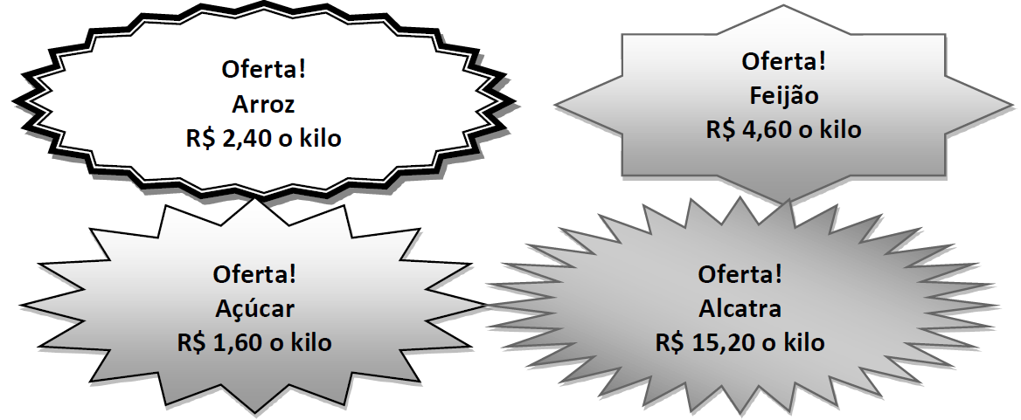

Dona Maria, vendo a promoção, resolveu comprar 4 kg de arroz, 3 kg de feijão, 5 kg de açúcar e 1,5 kg de alcatra. Pagou a compra com 2 notas de 50 reais.

O troco recebido pela Dona Maria foi

A) R$ 45,80.

B) R$ 48,20.

C) R$ 46,80.

D) R$ 44,20.

8. Paulo comprou 3,5 m de fio para fazer uma instalação elétrica na parte externa de sua casa e 1,7 m de fio para fazer uma instalação elétrica na parte interna de sua casa.

Quantos metros de fio Paulo comprou ao todo para realizar essas instalações?

A) 5,2

B) 4,2

C) 3,5

D) 1,8

9. Afonso está participando de uma corrida com obstáculos. Observe abaixo as distâncias entre as vigas de obstáculos.

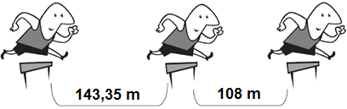

Qual é a diferença entre as distâncias dessas vigas?

A) 35,35 m

B) 45,35 m

C) 145,35 m

D) 241,35 m

10. Em uma competição de natação, o 1º colocado concluiu a prova em 3,9 minutos e o 2º colocado, em 5,8 minutos.

Qual é a diferença de tempo entre esses dois competidores?

A) 2,9 minutos.

B) 2,1 minutos.

C) 1,9 minuto.

D) 1,0 minuto.

**SIMULADO 2**

NOME: _______________________________________________________________

1. Seu Jorge fez uma encomenda de brinquedos para loja. As bonecas encomendas são embaladas em pacotes com 15 unidades e cada pacote custa R$ 168,00. Ele pretende vender cada boneca por R$ 18,20. Qual o valor do lucro que Seu Jorge vai obter ao vender as 15 bonecas?

A) R$ 175,00

B) R$ 125,00

C) R$ 115,00

D) R$ 105,00

2. Patrício ganhou de seu pai R$ 25,50 para comprar um tênis, porém acabou comprando um que custava R$ 39,95.

Quanto Patrício teve que completar de seu próprio dinheiro para comprar esse tênis?

A) R$ 14,45

B) R$ 14,50

C) R$ 15,00

D) R$ 15,50

3. Joana comprou uma televisão por R$ 921,90 e pagou em 3 prestações iguais.

Qual é o valor de cada prestação que Joana pagou?

A) R$ 37,00

B) R$ 37,30

C) R$ 307,00

D) R$ 307,30

4. Em uma semana, um restaurante serviu 123 kg de arroz. Usando uma balança de precisão, registrou-se que, na segunda-feira, foi servido 15,7 kg de arroz; na terça-feira, 18,32 kg; na quarta-feira, 19,35 kg; na quinta-feira, 15,175 kg e, na sexta-feira, 19 kg.

Qual foi a quantidade de arroz servida no sábado e no domingo dessa semana nesse restaurante?

A) 35,455 kg

B) 54,436 kg

C) 68,564 kg

D) 87,545 kg

5. Tatiana mora a 4,65 quilômetros de distância de seu trabalho e a 7,3 quilômetros de distância da academia de ginástica que frequenta.

Quantos quilômetros essa academia de ginástica é mais distante da casa de Tatiana do que seu local de trabalho?

A) 2,65

B) 2,75

C) 7,30

D) 11,95

6. Um artista plástico irá construir, em uma parede de sua residência, um mosaico feito de quadrados de madeira. Para produzi-los, comprou placas retangulares de madeira cujas dimensões são 256 cm e 96 cm e cortou os quadrados com o maior lado possível, de forma que não houvesse desperdício e que cada placa de madeira fosse usada completamente.

Qual é a medida, em cm, dos lados dos quadrados que o artista cortou?

A) 32

B) 40

C) 80

D) 96

7. Marcos exercita-se todos os dias no parque de seu bairro. Ele caminha $\frac{2}{6}$ de hora e corre mais $\frac{2}{3}$ de hora. Qual o tempo total de atividades físicas Marcos faz diariamente?

(A) $\frac{2}{9}$ de hora.

(B) $\frac{4}{9}$ de hora.

(C) 1 hora.

(D) 2 horas.

8. A estrada que liga Recife a Caruaru será recuperada em três etapas. Na primeira etapa, será recuperada $\frac{1}{6}$ da estrada e na segunda etapa $\frac{1}{4}$ da estrada. Uma fração que corresponde a terceira etapa é

(A) (B) (C) (D)

9. Uma casa tem 3,88 metros de altura. Um engenheiro foi contratado para projetar um segundo andar e foi informado que a prefeitura só permite construir casas de dois andares com altura igual a 7,80 metros. Qual deve ser a altura, em metros, do segundo andar?

(A) 3,92

(B) 4

(C) 4,92

(D) 11,68

10. Um boneco de brinquedo dá passos de 8,5 cm.

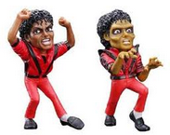

O número de passos ele deve dar para andar 68 cm é:

(A) 8 passos.

(B) 9 passos.

(C) 10 passos.

(D) 11 passos.

**SIMULADO 3**

NOME: ________________________________________________________________

1. Vou aproveitar as ofertas da semana do supermercado Carestia comprando uma unidade de cada mercadoria.



Quanto vou economizar em relação aos preços normais:

(A) R$ 24,10

(B) R$ 35,50

(C) R$ 5,20.

(D) R$ 4,20.

2. Carla foi ao supermercado comprar frutas.

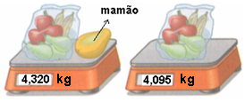

De acordo, os pesos das mercadorias registrados nas balanças, o peso do mamão é:

(A) 0,225 kg.

(B) 8,415 kg.

(C) 0,775 kg.

(D) 0,320 kg.

3. Para fazer uma viagem Antônio coloque 25,5 litros de gasolina no tanque do carro. Sabendo que o litro de gasolina no dia custava R$ 2,85.

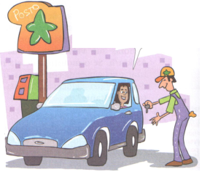

O preço total pago por Antônio foi de:

(A) R$ 28,35

(B) R$ 69,00.

(C) R$ 72,675

(D) R$ 78,25

4. Marta quer comprar uma mala que custa R$ 184,99. Ela tem R$ 95,00.

Quanto lhe falta para conseguir comprar essa mala?

A) R$ 89,99

B) R$ 99,99

C) R$ 111,99

D) R$ 189,99

5. Uma casa de lanches faz a promoção do dia, mostrada no quadro a seguir.

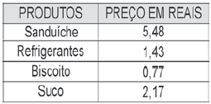

Sabendo que Dora comprou um produto de cada um que aparece na tabela, quanto ela pagou pela compra?

A) R$ 8,67.

B) R$ 9,08.

C) R$ 9,85.

D) R$ 16,78.

6. Caio, Ivo e Frederico trabalham como garçons em uma pizzaria. No fim de semana, Caio recebeu R$ 24,50 de gorjeta, Ivo recebeu R$ 28,25 e Frederico recebeu R$ 31,50.

Qual foi a quantia total de gorjeta recebida pelos três garçons?

A) R$ 52,75

B) R$ 73,25

C) R$ 74,25

D) R$ 84,25

7. Monique tem R$ 66,00 reais para comprar 3 camisetas. Cada camiseta custa R$ 10,75.

Quanto ela receberá de troco?

A) R$ 33,75

B) R$ 32,25

C) R$ 32,15

D) R$ 30,25

8. Osmar tinha R$ 450,00, pagou com esse dinheiro a conta de luz no valor de R$ 120,00 e a conta de telefone no valor de R$ 88,00. O troco Osmar guardou no banco.

Qual foi a quantia que Osmar guardou no banco?

A) R$ 108,00

B) R$ 208,00

C) R$ 242,00

D) R$ 252,00

9. Vânia precisa de 1.200g de extrato de tomate para fazer um prato especial. Pesquisou o preço de várias marcas, em diversos supermercados, e os produtos mais em conta que encontrou, estão no quadro abaixo:

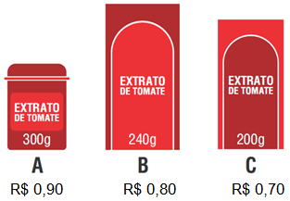

Qual dos produtos: ***A***, ***B*** ou ***C*** ela deve comprar para ter o menor gasto?

(A) O mais econômico é o produto **A**.

(B) O mais econômico é o produto **B.**

(C) O mais econômico é o produto **C.**.

(D) O gasto é o mesmo na compra de qualquer produto**.**

10. Hilda quer aproveitar a promoção e deseja comprar 8,50 m do tecido apresentado no cartaz.

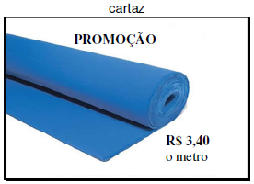

Hilda possui R$ 25,00. De acordo com a situação acima, é possível afirmar que

(A) Hilda tem a quantia exata para comprar esse tecido.

(B) Hilda pode comprar esse tecido e ainda ficará com R$ 2,10.

(C) Hilda precisa de R$ 3,90 a mais, para fazer a compra desejada.

(D) Hilda não poderá comprar esse tecido, pois faltam mais de R$ 100,00 para efetuar essa compra.

**GABARITO**

|  |  |  |  |  |  |
| --- | --- | --- | --- | --- | --- |
| **SIMULADO 1** | | **SIMULADO 2** | | **SIMULADO 3** | |
| 1 | A | 1 | D | 1 | D |
| 2 | B | 2 | A | 2 | A |
| 3 | A | 3 | D | 3 | C |
| 4 | B | 4 | A | 4 | A |
| 5 | D | 5 | A | 5 | C |
| 6 | C | 6 | A | 6 | D |
| 7 | A | 7 | C | 7 | A |
| 8 | A | 8 | C | 8 | C |
| 9 | A | 9 | A | 9 | A |
| 10 | C | 10 | A | 10 | C |